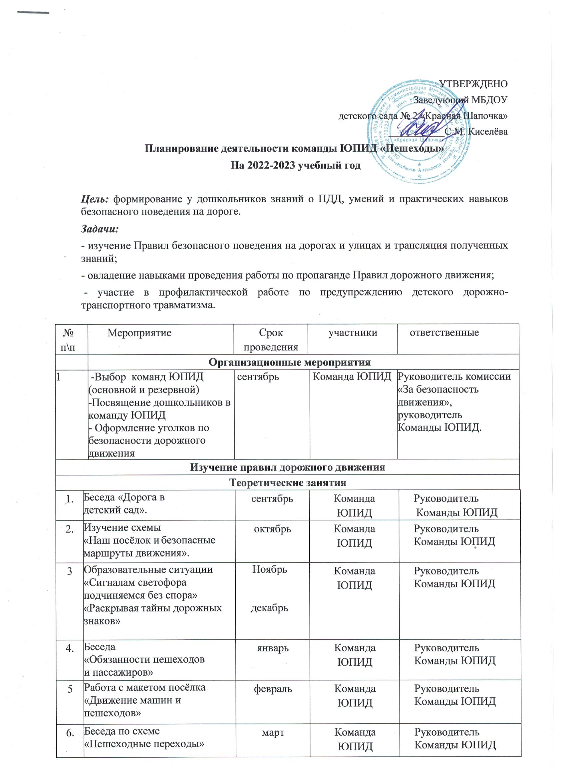

7. |  | Познавательные игры: «Виды транспортных средств»  «Сигналы регулировщика» |  | Апрель май | Команда ЮПИД |  | Руководитель  Команды ЮПИД
Практические занятия
1. | «Как правильно  перейти улицу» |  | сентябрь |  |  | Команда ЮПИД |  | Руководитель  Команды ЮПИД
2. | «Пешеходные маршруты в  микрорайоне» | октябрь | Команда ЮПИД | Руководитель  Команды ЮПИД
3. | «Обучение езде на самокате»  (на базе площадки ПДД ДОУ) | апрель | Команда ЮПИД | Руководитель  Команды ЮПИД
4. | «Обучение езде на велосипеде»  (на базе площадки ПДД ДОУ) | май | Команда ЮПИД | Руководитель  Команды ЮПИД
Пропаганда правил дорожного движения с воспитанниками ДОУ
1. | Принять участие в проведении профилактических мероприятий в рамках Декады дорожной безопасности (акции, конкурсы) | По областному плану | Команда ЮПИД | Руководитель  Команды ЮПИД
2. | Провести  «Единый день безопасности в детском саду» | Сентябрь, апрель | Команда ЮПИД Воспитанники ДОУ | Старший воспитатель, Руководитель  Команды ЮПИД  (с привлечением сотрудника  ОГИБДД)
3. | Выпуск стенгазет, оформление  информационных стендов для родителей. | Сентябрь апрель | Команда ЮПИД | воспитатели

